

Встану я поутру – ранешенько,

Помолюсь я на зарю – красно солнышко

В путь – дорогу отправляюсь далеконько

На Буян – островок, средь морюшка.

Разыщу Алтарь – бел камешек

Поклонюсь на четыре сторонушки

Попрошу для родной для матушки

У богов старых, русских помощи

Как булат пусть здоровье не гнется,

Пусть душа не ржавеет – как золото.

Каждый шаг пусть к добру обернется.

Долгий путь к добру пусть будет шелковым.

Пьянкова Юлия шк. № 1

**Бородинский хлеб**

Я люблю бородинский хлеб –

Черный, маленький, с горькой коркой.

Монастырская выпечка тех,

Кто во время тяжелой войны

Ждали, верили м молились.

И чьи братья, мужья и сыны

Так домой и не возвратились.

Наливались буквы алым

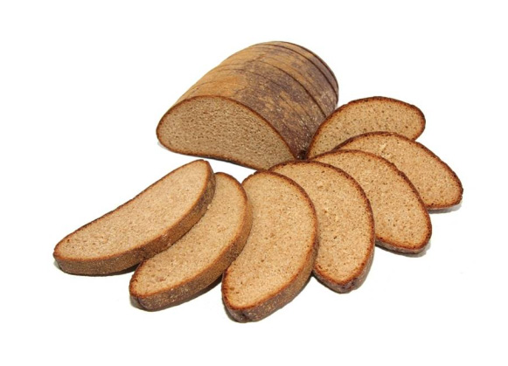В незнакомом имени, новом –

Бородинский бой предрекал вам

Страшный сон, генеральша Тучкова!

Если б знали вы… впрочем, что ж,

Разве что-либо изменилось б?

И отцы, защищая Отечество,

От пути своего уклонились б?

Правнук Томаса-Рифмача

В честь героев сложил балладу,

Имена их прославив в веках

Невзирая на лет преграду…

Вы ж, боясь тех забывчивых,

Что не помнят не прожитых бед

Испекли нам в тишине обители

На светлую память свой черный хлеб.

В память павших на поле – всех

За Россию, времен Александра…

Я люблю бородинский хлеб

С терпкой примесью кориандра.

Пьянкова Юлия шк. № 1

**Маме**

Хозяйка осень с моего порога

Сметает то снега, то палую листву

Зеленой головой качает строго

Суровая сосна неряхе - октябрю.

Бродячее семейство туч устало

Мостится на ночлег среди Уральских гор,

А я в дорогу собралась упрямо,

И непогоде в этот день – не приговор.

В которой раз я сету уныло,

Что мне не подобрать тебе достойных слов,

Что все, что можно, я уж говорила,

Чтоб выразить невыразимую любовь!

Веками о любви поэты мели,

Но побледнел с годами цвет их пышных фраз,

Да и они, пожалуй, не сумели

В стихах сказать о том, что чувствую сейчас.

И все же я попробую! Родная!

Моя единственная, нежная моя!

Я в сотый раз в любви к тебе признаюсь,

Волнения и счастья не тая!

Пьянкова Юлия шк. № 1

**Дождь**

Дождь. Деревья опадают

Листопадную вуаль

Быстро вихрь с ветвей срывает

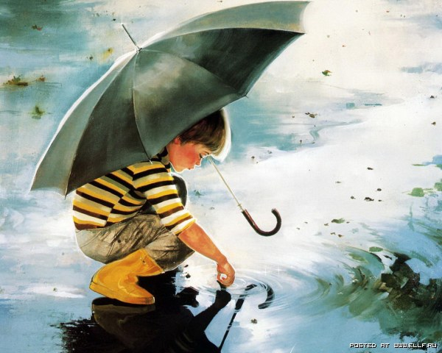И несет куда-то вдаль.

Все с зонтами, все унылы

Из-за серого дождя.

Не найти нам, слабым, силы

Сделать, что сейчас нельзя:

Улыбнуться, подтянуться,

Из под черного зонта

Выйти, выглянуть, проснуться,

Не боясь промокнуть зря.

Все мы серы, все унылы,

Мыслей будничных полны.

Жаль, что не найти нам силы

Сделать вольные шаги.

Без зонта, по лужам мокрым,

Без ботинок, бодрячком,

До костей, насквозь промокнув,

Пробежаться босиком.

Но увы: никто не в силах

Душу так излить свою,

И опять под зонт, уныло,

Мы идем служить дождю.

Рыбаков Антон шк. № 2

**Бой**

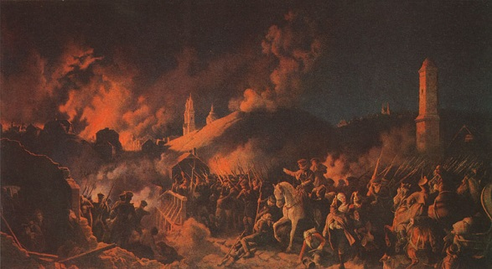И небо будто потемнело,

И вьюгой ветер засвистел,

И ворон клюв кровавый метил

На гору бездыханных тел.

Но отчего такая доля

Досталась чистым их сердцам:

Лежать на безымянном поле

Поживой хищникам-зверям?...

Вставало солнце из-за леса,

Лучи роняло на траву.

В полку засадном было тих,

Полк ждал бесшумно цель свою.

Один солдат считал патроны,

Усердно чистил свой мушкет.

Другой же, спрятавшись за кроной,

Лобзал единственной портрет.

Но вот звучит команда: «к бою!»,

И полк под дружное: «ура!»

Пошел кропить по полю кровью

Во имя славного царя.

Сошлись – и сеча стала бойней:

Повсюду крики, вопли, стон,

Потоки ярости животной

Бурлили в душах с двух сторон.

Один солдат погиб достойно,

Встав против пятерых врагов.

Другой сражен шальным осколком,

А сотый – тучею штыков.

До вечера стонало поле

Во имя варвара-царя

добыв к утру тирану славу

Ценой засадного полка.

Рыбаков Антон 10 а шк №2

**Момент войны**

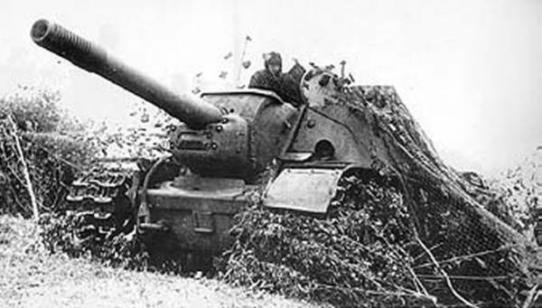Было это осенью, раннею порой

Я была девчонкой, милой, озорной.

Я играла в куколки около двора,

Мама была дома, ужинать звала.

Брат с сестрой сели уж давно за стол,

Но я не спешила в мой родимый дом.

Я сидела, пела песенку под нос…

Вдруг раздался выстрел.

Кто-то дом наш снес.

Это был снаряд. Началась война,

Вокруг суматоха, шум и беготня,

Мне кричат другие: «Прячься вон! под мост!»

Ну а я стою, по спине мороз.

До меня дошло, я вдруг поняла:

В доме ведь осталась вся моя семья!

Мама, папа, брат, малая сестра…

Все остались там, я стою одна.

Дома уже нет. По щеке слеза…

И я убежала, куда глядят глаза…

Я бежала долго. Сзади гремят пушки.

Плачут дети, мамы, и кричат старушки…

Кто кричит от боли, а собаки воют,

Предвещая людям смерть на поле боя.

Я бегу и плачу, в руке держу куклу.

Ничего не значат для меня те трупы, что лежат повсюду…

Сверху самолеты, на земле солдаты.

Здесь и там стреляют, и не жди пощады…

Я упала рядом с раненным солдатом.

Он обнял меня… и спас от снаряда.

От большого взрыва потеряв сознанье,

Под солдатом мертвым сирота лежала…

Гизатуллина Анжела шк. № 1



**Мизинцу**

Маленький такой, живет своей жизнью,

Ни о чем не думает, растет.

Вроде бы не нужен, вроде бы не лишний…

А все неудобно, если пропадет.

Он всего лишь часть от остального,

Сам ничто не значит по себе,

Но, однако, с ним я остаюсь собою –

С моим пятым пальцем на руке.

Гизатуллина Анжела шк. № 1

**Так оно все и бывает**

Воздух пропитан ненавистью и фальшью.

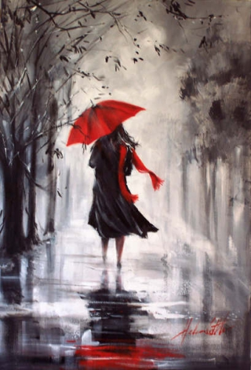И тем сильнее гнев, чем дальше

Веские,

Броские,

Обидные слова

Делают свое дело

И вот уже добрая половина сердца съедена.

Перед тобой родной человек,

Вовек

Обязующийся поддерживать.

И вот бег

Времени

Заставил посмотреть

На дело с другой стороны,

Неизведанной.

И он превращается медленно

Во что-то нелепое,

Вредное

Знает тебя насквозь и бросается

Словами, которые как клином

Вонзаются

В тело

А кто еще знал тебя так же смертельно?

Опять же поспешные выводы,

И нет бы сдержать слов выводок,

Как выродок,

Опустил себя низко.

Бесцельно.

Без смысла,

Но

Минутные эмоции

Съели доверия немалую порцию.

Гизатуллина Анжела шк. № 1

**Добро пожаловать в Диканьку!**

Есть хуторок на Украине

Диканькой кличут, и доныне

На всю Россию знаменит.

И чем же он к себе манит?

На вечерицы все приходят в хату,

Отдав хозяйке мизерную плату,

сидят, разинув рот всю ночь,

Хоть до утра готовы слушать рудого Панька.

Чудны там люди и природа,

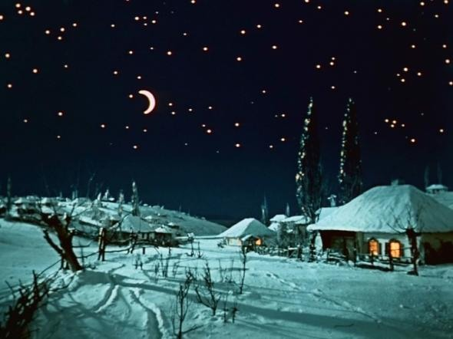Все казаки, как кремень их порода.

И парубки и дивчины роскошны,

Ну, а казаки все дотошны.

Вакула – кузнец,

На все руки молодец!

Черевички он достал,

Черта плеткой отхлестал.

Солоха на метле летает,

С чертом звезды собирает.

А Пацюк привык сидеть

И галушки без рук есть.

Панночка русалкой стала,

Ведьму злую наказала.

Левко ей помог тогда,

И был наказан Голова.

На баштане деток жил, Всех он дынями кормил.

А потом он так плясал,

Что чуть клад не отыскал,

Но махнул рукой

И сказал: «Черт с тобой!»

А казак – грамотей

На коня сел без затей,

К царице грамоту повез,

Не обошлось и здесь без слез.

На шабаш к нечисти попал,

В дурака их обыграл.

Это не хутор, а страна.

Здесь чудес, как у ларца:

Звезды водят хоровод.

В замке там колдун живет.

Всадник на горе стоит

То ли спит то ли глядит.

Ждет убийцу-колдуна

Отомстить ему сполна.

В полночь там папоротник цветет,

Клад укажет он, а счастье заберет.

Басаврюк там с ведьмою живут

Беду приносят людям, кровь живую пьют.

Любо-дорого на ярмарку глядеть,

Понаехали торговцы – негде сесть.

Все считают барыши

Товары больно хороши.

Задумал черт народ сей напугать,

Красной свиткой страху всем нагнать.

Да закончилось все смехом и вином,

Свадебным румяным пирогом.

Кто же этот чародей?

Кто создатель книги сей?

То не дьяк и не Панько,

То, дружок, одно лицо.

Гоголь книжку написал,

Все забавно рассказал.

Пушкин «Вечера» читал,

От души он хохотал.

Ну, и вот даю совет:

Этой книге цены нет.

повести ты прочти,

В хуторочке погости.

Шанешки, галушки ты отведай

И героев заодно поведай:

«Добро пожаловать в Диканьку!»

Севостьянов Иван и Мидриган Николай шк. № 1

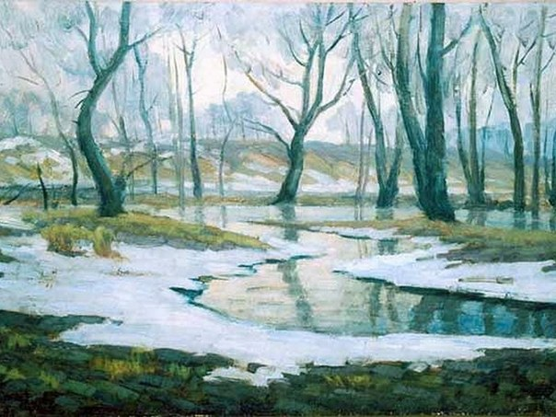

**Весна**

Как хорошо, когда весной

Идешь по лесу сам не свой

Ведь это Родина твоя!

И так приятно слушать

Трели соловья.

Лес от солнца оживает,

На березах почки набухают,

Цветут цветы,

Над ними бабочки порхают.

Хорошо, когда весной идешь

По лес у сам не свой!

Севостьянов Иван шк. № 1

**О Родине**

Там голубые горы – выше облаков,

Там люди – гостеприимней нет нигде.

Там бесконечны переливы родников,

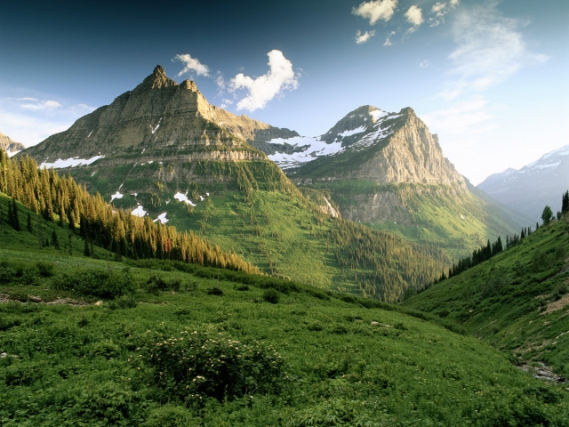Купаются там ивы в серебряной воде.

И медом пахнет каждый там цветок.

И небо там в озера пролилось.

Волшебного курая там проклюнулся росток,

И эхо в нем великого народа отдалось.

Там, на раскидистой сосне,

В окраине бора темного,

Постукивает дятел в тишине,

Пробив кору ствола огромного.

Пусть Родина моя невелика,

Но велики там люди.

Там на других людей не смотрят свысока,

И по одежке там не судят.

Люблю я этот край,

Я Родину люблю такой!

Севостьянов Иван шк. № 1

**О солдате**

Жизнь солдата не легка, Вам скажу, ребята,

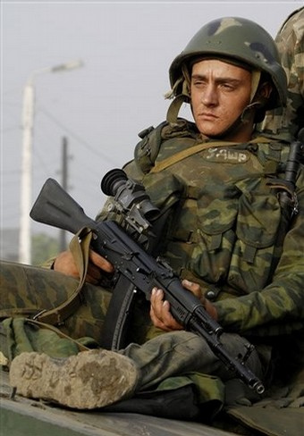Посудите сами вы, -

О судьбе солдата.

Его величество солдат!

О нем в народе говорят: «Служивый»

Служил в стране родной боец,

Служил, как прадед и отец.

Прошел войну – пять лет подряд

НЕ взял его не штык фашистский, ни снаряд.

В огне горел – но не сгорел

В воде тонул – не потонул.

Он даже небо защищал,

Врагу он спуску не давал

Из винтовки он стрелял –

До самолета аж достал.

А в разведку ходил,

Фашисту скулу воротил.

И в бою не унывал,

Про себя лишь повторял:

«Живы будем – не помрем,

До Берлина мы дойдем.

Распишем их под хохлому!

Не будет обидно никому.»

Бой, блокада, окруженье,

Смерть смотрела всем в лицо.

Солдат наш ждал лишь письмецо.

Из дома, от родных, с надеждой,

Что ждут его, не позабыли отца и друга своего.

Да, враг жесток был и силен,

Шел напролом, к Москве он рвался.

Коварством, злобой ослеплен.

Солдат с боями отступал.

И бога в помощь призывал:

- Спаси, Господи, люди твоя и благослови

достояние твоя,

Победы на супротивное даруя, помоги со святою

Госпожою Девою Богородицей

и со всеми святыми во веки. Аминь.

Раскрылось небо лишь на миг,

Увидел божественный он лик.

Матерь Божья их хранила,

Крестом с неба осенила,

Врага солдат наш победил,

Он крепко Родину любил.

Защитник наш и наш герой,

И тяжко было им порой,

И сердце плакало навзрыд –

Кровавый ужас не забыт.

Весна победу принесла.

Солдату было не до сна.

Домой шагал боец, домой,

К семье любимой и родной.

Его величество солдат,

Служить отечеству он рад.

Севостьянов Иван шк. № 1

**Лиса и кот**

В одной стране, в какой же именно?

Да, в общем-то, не важно.

Жил Кот, - хозяин был прекрасный,

Имел хороший дом, детишек целый взвод.

И все бы продолжалось так и дальше…

Но вот однажды встретил Кот хитрющую Лису.

В своем лесу она плутовкою слыла

(Курила иногда сигареты, в своем дому она зверинец разводила).

А в общем, это к слову, чтобы знали люди.

Но Кот не знал, ведь с виду Лисонька приличною была,

И покатилась жизнь Кота в совсем другое русло.

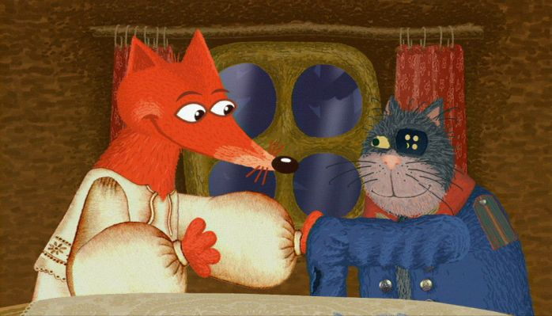С утра пикник: вино, шампанское рекой.

К обеду на ногах уж не стояли

А вечером опять банкет такой,

Что дым стоял столбом до самых до окраин.

Короче говоря, кутил народ, не зная горя и забот.

Шли дни, недели пролетали,

И стал наш Кот совсем не тот уж Кот.

Жена ушла, детишки разбежались.

Глаза потухли, шерсть клочьями висит,

Без порошка пяти минут не обойдется,

Все нюхает, и сразу ввысь летит,

А отойдет, с высот и прямо в пропасть.

Ну что за жизнь, просто ад кромешный

Как просто и легко на дно пойти,

Не каждому дано обратный путь найти.

А Лисноька уж тут,

Все над Котом смеется.

Не нужен больше Лиске Кот,

Теперь она за Зайца принялась.

Все вертится и так и сяк,

А Заяц этому и рад.

Надурить всех мастерица,

Хитроумная Лисица.

А что же кот? – Вы спросите меня.

Уж нет Кота, сгубил его наркотик.

Не повстречайся он с Лисой тогда,

И жив - здоров бы был наш бедный Котиик

Не дай вам Бог познать пороки эти

Лишиться разума и жизни из-за них,

Услышать плачь ребенка, лишить покоя мать

Не дай вам Бог такое испытать…

Кузнецова Виктория шк. № 1

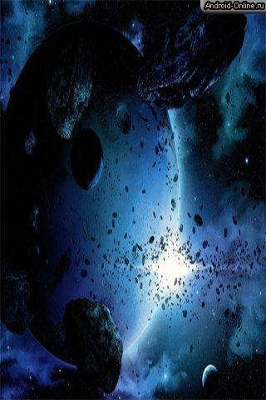

**Космос**

Настала лунная ночь,

За окном растилось море звезд.

Отгоняя видения прочь,

Хочу окунуться в чудесный мир грез.

Миллионы вопросов терзают меня,

Вспоминая событья вчерашнего дня.

А сон не желает помочь мне заснуть,

далеко за полночь, а я не могу глаз сомкнуть.

Почему ж этой ночью не спится мне,

Улыбаюсь полной даме Луне.

Медленно встаю, подхожу к окну,

Слушая ночную тишину, загадаю желание на падающую звезду.

Желанье о том, чтобы в космос великий слетать,

Другие миры и планеты узнать.

Рассказать им все то, что знаю сама,

Подобрать подходящие для дружбы слова.

Мерцают звезды в вышине,

Ведут со мною разговор

О Кассиопее,

О Луне вступают даже в спор.

Вот млечный путь манит к себе,

Вселенная стать другом ей зовет.

Отправляюсь я сейчас в полет,

Ведь небо видит, небо ждет.

С Незнайкой по луне пройду

И лунный камень там найду.

С Алисой встречу я рассвет,

Твердо ответим мы пиратам «Нет!»

А маленький принц на планете своей

Покажет мне розу, вулканы,

Друзей не забудет он никогда,

Я побуду с ним день или два, но космос не ждет, мне пора!

Лечу меж созвездий,

Вокруг красота!

Ярко парит огромное

солнце-звезда,

Ласкает, не жжет, отпускает меня.

Звезда Кэц сигналы посылает,

Циолковскому звезда посвящена,

Астероиды, кометы пролетают,

Связь в Галактике осуществлена.

Великое кольцо связало все планеты,

Путь во вселенную открыт.

На станцию «Туманность Андромеды» вражде и распре вход закрыт.

На красной планете я оказалась,

Великий Марс-воин и я испугалась.

Хотела вернуться, домой улететь,

Ко мне кто-то идет, не могу разглядеть.

Спрут, извиваясь, схватил, поволок,

Сдавил мне шею, в горле комок,

Планета враждебна, планета дика.

Кто мне поможет?

Где друга рука?

Вдруг искрометный луч прорезал мрак

Рваться мне больно, бороться нет сил.

Кто ты скажи мне, друг или враг?

В миг солнечный воин врага поразил.

На руки взял, посмотрел мне в глаза.

На белоснежных щеках застыла слеза.

Он вытер мне слезы, прижал к мощной груди

И тихо сказал мне: «Ты свободна, лети»

Спустилась на Землю,

Открыла глаза…

Что было со мной? – спрошу небеса.

Я к звездам летала, была на Луне?

Иль это я видела только во сне?

Бешкарева Анастасия шк. № 1

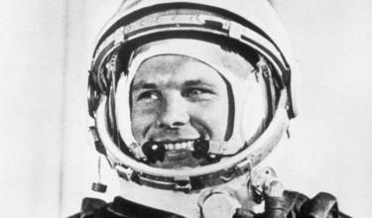**Юрий Гагарин**

Он первый в космос полетел,

Он Стрелку с Белкой одолел,

Его все славили уста!,

Память вечна навсегда.

Он стал велик для всех людей

Он сыном стал СССР

Как будто в новый мир вошел

И было чувство, как будто космос «обошел»

Ведь все там было по-иному

Там не было друзей, знакомых

Он делал все, лишь чуть дыша

Он шел к победе не спеша

Корчагина Юлия 2 шк.

**Я помню! Я горжусь!**

В рамке под золото с фотопортретом

Смотрит молоденький дед мой солдат

В форме, погонах, рука на планшете

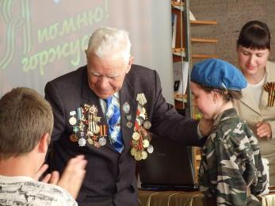Как командирская форма идет!

Под Ленинградом, отбросив сомнения

Он на фашистов пошел на таран

И в медсанбате от болей мучения

Он все перенес, он не умер от ран.

Он мне рассказывал о том,

Как было трудно воевать,

Как под пули женщины бросались

Им не страшно было умирать!

Он говорил мне:

Война – это кровь,

Война – это страх,

Война убивает невинных солдат.

«Во тьме и глуши, были уверены мы,

Что победы своей мы добьемся,

Что выживут люди,

И наступит Победа!

Большая Победа для всех!!!»

Корчагина Юлия 2 шк.

**Зима**

Зима-это участь, которую любят

Зима-это слабость, которую видят

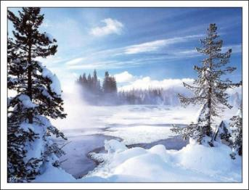Зима-это радость, которую знают

Зима-это горе, которое тонет.

Спит, укутанная снегом

Кроткая земля

И бросает солнце с неба,

Утомленный взгляд.

Подо льдом застыли реки,

В жемчугах леса –

Иней на еловых ветках.

Иней в волосах.

И снежинки белой пудрой

На воротнике.

Я брожу морозным утром

И вдыхаю снег.

В зимний день горит закат,

И спустились в кучу

Грозовые облака

И яростные тучи.

Я люблю гулять по лесу,

Зимней свежестью дышать,

Все зимой мне интересно

Жизнь, как сказка хороша.

Я вокруг смотрю с улыбкой,

Мир заснеженный красив,

Белой дымкой все укрыто,

И луна, и снег, висит.

Я брожу в лесу морозном,

Под ногами снег хрустит.

Знаю, рано или поздно

Сказку встречу на пути!

Зима-это участь, которую любят

Зима-это слабость, которую видят

Зима-это радость, которую знают

Зима-это сказка, для всех и всегда!

Корчагина Юлия 2 шк.

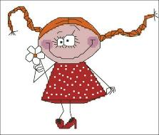**Совет девчонкам**

Милые ровесницы девчонки!

Не грустите, если нет любви,

Если мальчик обойдет сторонкой,

Если вечером бываете одни.

Не грустите, все еще настанет,

Подождите, влюбятся и вас.

Только раньше времени не старайтесь,

Губ не мажьте и не красьте глаз.

Будьте недотрогами, девчонки!

Ведь с любовью говорят о вас!

Корчагина Юрия 2 шк.

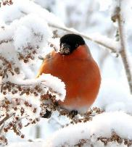

**Зима**

Ах, зима, зима, зима,

Белоснежная пора,

Мы несемся по двору,

И купаемся в снегу.

Растегаева Екатерина 2 шк.

**О нем**

Сижу я на уроке

И думаю о нем.

Как мы гуляли в парке,

Как мы общались там.

Теперь я одинока,

Теперь он не со мной.

И я все время думаю,

О нем, о нем, о нем.

Растегаева Екатерина 2 шк.

**Бессонница**

Утро субботы,

Встаю я с постели,

Гляну в окно, а там бури, метели,

Снова прилягу и снова встаю,

Все потому что я спать не могу.

Вот за окном и закончилась буря,

Солнышко встало, тучи как сдуло!

Перед глазами вернулся он, Мой замечательный тихий сон.

Жукова Ирина 2 шк.

**Весна**

Все! Закончилось зимнее время!

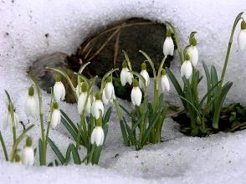И ушли, наконец, холода.

Нет тут больше мрачного неба,

Нет тут грязного снега в ногах.

Смотришь вверх на кристальное небо,

Видишь пташки летят все сюда.

А на крышах подъезда, так звонко,

Летят капли в асфальт и в меня.

Люди ходят и будто не видят,

Как прекрасен весенний денек,

Золотыми лучами светило,

Солнце, на оттаявший лед.

Ну нельзя вот так проходить!

Когда в воздухе пахнет цветами,

Этот воздух будто манит и лечит от тоски и страданий!

Жукова Ирина 2 шк.

**Волки**

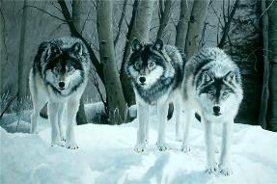Мы просто волки, голодные, злые,

С серою шкурой, с глазами пустыми.

С каменным сердцем, с холодной душою

Мы просимся в небо за бледной луною.

Быть может, никто, никогда не узнает,

Что в волчьих сердцах любовь пребывает,

Никто не увидит в их желтых глазах

Грусть и печаль, трусость и страх.

Темных тени хищных зверей

В белые ночи питерских жней

Покинут улицы полные света,

Но начнется зима, и кончится лето.

Калимова Эльвина 2 шк.

**Возрождение**

Разве можно так сильно любить?

И во взгляде так просто тонуть?

Словно в море в котором не плыть,

А искать в глазах твоих суть?

Может глупо и даже нелепо,

Эти рифмы сейчас мне писать,

Но вместо яркого лучика света,

Я смогла тебя отыскать…

Калимова Эльвина 2 шк.

**Философия жизни**

Обретая крылья, не спеши лететь,

Иначе как птенец ты рухнешь вниз.

Не познав жизнь, ты можешь умереть,

Не исполнив свой последний каприз.

Не торопись жить, иначе не поймешь

Суть каждого момента бытия.

В иной мир попадешь или сам туда уйдешь,

Не успев сказать столь важные слова.

Наслаждайся каждым мигом,

Каждой каплей воды и слезы.

Ведь не знаешь, что ждет в том мире,

В котором, знай, будешь и ты.

Живи, ведь жизнь дается лишь однажды,

Не забывай, что потом все вернется.

Спасать тебя не смогут дважды,

Тебе уже спасать придется.

Жизнь – не игра, здесь все серьезно,

Рамки придуманы только тобой.

Как бы судьба не рыпалась грозно,

По дороге своей ты вернешься домой.

Калимова Эльвина 2 шк.

**Случайный взгляд любви**

Пришла внезапно,

Постучалась в сердце,

И стало понятно –

Никуда уже не деться.

Запустила в голову

Мысли о тебе.

И подобно олову,

Растаяла во мне.

Зачаровала глаза

Любовь к тебе,

И искры огня

Горят в них теперь.

Но все же пора

Настанет расстаться.

Придет весна

Заставит спасаться.

Калимова Эльвина 2 шк.

**Заповедный край**

Где много волчьих стай?

Где много разных птиц?

Где ты увидишь много лиц?

Только там, где заповедный край.

Снега в горах видны,

Колосья хлеба – в поле.

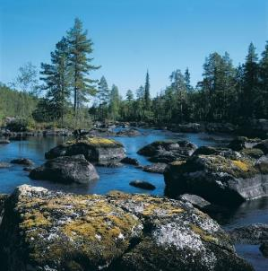Здесь нет песка, нет моря,

Здесь природы творения сохранены.

Поет, журча, свою песню ручей,

Шелест листьев колышет природу.

Не увидел бы ты этого с роду,

Если б не слышал человеческих речей.

Небо, как Божий дар,

Недра земли – кормилица.

И вдали еще пение соловья слышится

На весь земной шар.

В поле говор листьев слышится,

В лесу – боровика ворчание,

В воде – карася молчание.

И вместе с этим природа шумит и «движется».

Заповедный край в мечты заводит,

Природа открывает дверь,

Дверь в фантазии людей,

Где меж сомнений ветер бродит.

Калимова Эльвина 2 шк.

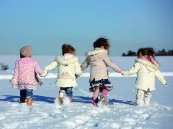**Зима**

Зима-это снег и метели,

И летние птицы прочь улетели.

Зима-это солнце морозное,

Деревья шикарно одетые и серьезные.

Горы, как старики мудрые,

Седые и вовсе не занудные.

Солнце из-за гор встает,

И радуется лесной народ.

Тому, что совсем недавно,

Земля была грязевой ванной.

А теперь этой грязи нет,

На снегу виден каждый след.

Сам снег серебрится бриллиантами,

Бриллиантами дорогими и трех каратными.

Ветки деревьев инеем покрыты,

Коснешься ветки и услышишь песню скрытную.

Зима-это снежная красавица,

Эта фея-художница всем нравится.

Своей хрустальной и волшебной палочкой

Она рисует на окнах картинки и рамки.

Зима - кристальная пора.

Грязь была, а она убрала.

Деревья от холода замерзали,

А теперь в шубах ходить устали.

Конец зимы уже далек.

Спит, а не резвится зверек.

Зверек проснется и вот тогда

И кончится эта дивная пора.

Калимова Эльвина 2 шк.

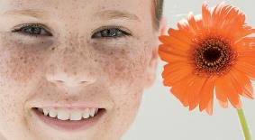**Веснушки**

Симпатичные веснушки –

Солнца рыжего привет!

Хочешь верь, а хочешь - нет,

Я завидую немножко,

Эти капельки любя.

И прошу, смотря в окошко

Их у солнца для себя.

Гарифуллина Гульназ 2 шк.

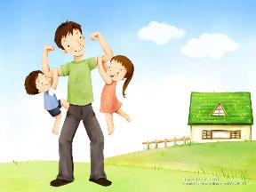**Папуле**

Ты сильный и смелый,

И самый большой,

Ругаешь – по делу,

И хвалишь – с душой!

Ты друг самый лучший,

Всегда защитишь,

Где надо – научишь,

За шалость простишь.

Я рядом шагаю,

За руку держусь!

Тебе подражаю,

Тобою горжусь!

Гарифуллина Гульназ 2 шк.

**Восьмое марта**

Восьмое марта! Женский день!

Журчит ручей, звенит капель.

И солнце светит, тает снег,

И лучший в мире – мамин смех

Цветы подарит папа дочке

И милой мамочке моей,

И поцелует крепко в щечку,

И станет всем нам веселей.

Гарифуллина Гульназ 2 шк.

**Первый человек**

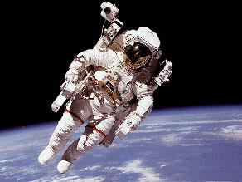Как много во вселенной этой

Красивых неизведанных планет,

Когда-то в космос неизвестный,

Впервые полетел наш человек.

Он был обычным добрым человеком

Красивым, умным и веселым был,

Но после первого полета в космос

Он первым на весь мир прослыл.

Так страшно одному, наверно,

Так далеко от дома улететь,

И может быть, что в этой стальной ракете

Он мог о милом доме вспоминать.

Он вспоминал про белые березы,

про дом в деревне, где когда-то жил,

Про лес и речку возле дома,

Где весело он детство проводил.

Он вспоминал родные лица

И ласковые мамины глаза,

Наверное, жалел, что даже маме

О том полете он не рассказал.

Ну, а когда земля его встречала

Весь мир смеялся, пел и ликовал

Тогда Гагарина земля узнала,

Такого чуда мир не ожидал.

Он стал героем, первым на планете

И я горжусь, что Юрий русским был.

И первую дорогу в дальний космос

Всему он человечеству открыл.

Рудометова Елизавета 2 шк.

**Город на Неве**

Санкт-Петербург, ты весь

Пронизан историей и красотой

Средь рек, мостов и площадей

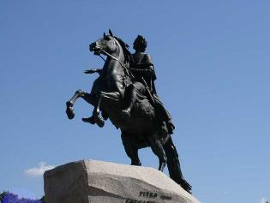Паришь ты городом-мечтой.

Санкт-Петербург, ты так велик.

Ты так прекрасен и могуч

Стремится каждый человек

Тебя увидеть и постичь.

Со всей земли, из разных стран

К тебе стремятся люди

Стремятся к этой красоте

Так было, есть и будет!

Какие люди жили здесь!

Великие, простые,

Все строили великий град,

Работали, творили.

Такое множество мостов,

Дворцов и площадей

А это чувство гордости

Живущих тут людей!

А сколько вынес, пережил

Такой сильнейший город

Его земля – храм памяти

Здесь каждый метр дорог.

Война, дворцовый переворот,

Блокада, голод, смерть

Высокий духом твой народ,

Он все перетерпел.

Прекрасный город на Неве

Ты был, ты есть, ты будешь.

Здесь каждый дом, как памятник

Былым годам и людям.

Когда увидела впервые

Влюбилась в этот город,

Он стал загадкой для меня

И он мне очень дорог.

Рудометова Елизавета 2 шк.

**Война людей не выбирает**

Война людей не выбирает.

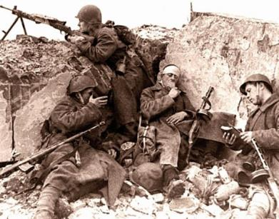Мы шли, скрипя зубами, бой.

Не зная то, что будет с нами,

Что будет после схватки боевой…

Как много было горя, боли.

Людей загубленных войной,

Но каждый день бойцы вставали

И шли в атаку вслед за мной.

МЫ убивали, умирали,

Бросая тело прями в пекло

И все мы верили в одно,

Что будет в будущем светло…

А было нам по двадцать лет.

А до войны мне все мечтали.

Мечты законченный полет,

Убитой птицей был по нами.

Война людей не выбирает.

Но будет день, но будет час,

Когда страна моя узнает,

Что враг побит, себя не спас.

Но вскоре все забудут это,

Весь ход кровавых страшных бед,

А мы уйдем в воспоминания,

А было нам по двадцать лет…

Рудометова Елизавета 2 шк.

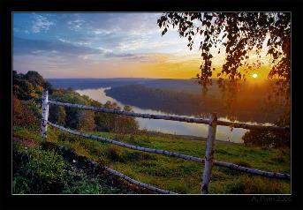**Родина**

От слова Родина становится теплей,

И на душе как будто бы капель.

Мгновенно вспоминается хорошее

Уходит от зимы такой непрошенной.

И точно знает человек

Роднее места в жизни не найти

И кто пойдет по личному пути

Он не расстанется с Родиной навек.

Ведь не забыть родного места, где родился

И становился ты взрослее и сильней.

Где ты на свет младенцем появился

И будешь здесь растить своих детей.

Ведь Родина как мать одна на свете

И где бы ни был ты, стремишься к ней

И родина и мать всех лучше на планете

От этих слов всегда становится теплей.

Рудометова Елизавета 2 шк.

**Любовь**

Любовь не сдается почти никогда

Ей лишь б самой взлететь в облака.

Порхать там, как птица, и верить, что вновь

Продлится надолго она – любовь.

Летит все, летит, незнамо куда

Готовая длиться на вечность, века…

Всегда бы была любовь такая

Любили бы все, беды не зная.

Парит и резвится эта любовь

И дарит, летая, людям вновь и вновь

Надежду, и веру, и страсти глоток,

И знает ведь все, что она просто ток

Пройдя, оставляет лишь множество строк,

Написанных любовью когда-то…

Любовь не сдается совсем никогда

Ей лишь бы самой взлететь в облака.

Порхать там, как птица, и верить, что вновь

Продлится она вечность она - любовь.

Рудометова Елизавета 2 шк.

**Детство**

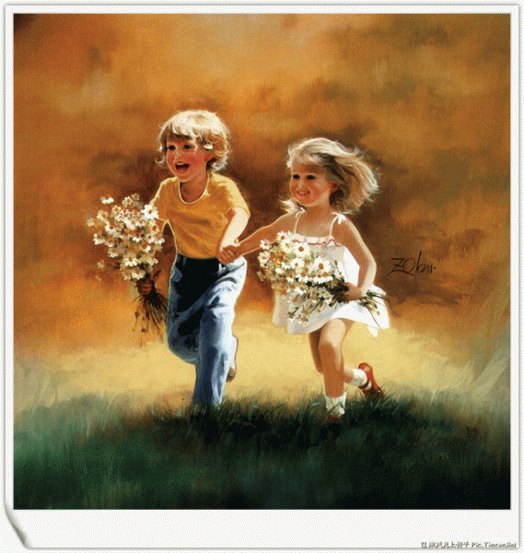Когда-то в жизни не было забот.

Она была «всемирная» удача.

И каждый думал, кто куда пойдет

Учиться, поступать и защищаться.

И все мечты сбывались как во сне

Игрушки, куклы, домик и машинки.

И не хотелось ничего менять тебе

И мыслей много, всё летали, как снежинки.

Проходит время, все уносит вспять

И не вернуть тебе всего обратно

И нужно новую жизнь начинать

И на душе становится досадно.

Ведь были времена тогда «лихие»

Когда мы были только лишь детьми

И глубину сердец заполнил иней

Когда закончились все эти дни.

Учеба, школа и уроков куча

Ну не заменят этого они.

В саду могли мы сказки слушать

И делать все, что захотим.

А жаль, что это все былое

Закончилось. И помнить мы всегда

Все это будем. И ничто иное

Нам не заменит детские года.

Рудометова Елизавета 2 шк.

**Зима**

У красавицы природы,

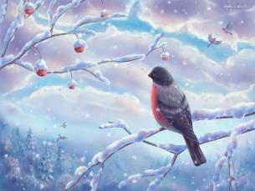Есть такое время года,

Называется зима

Дарит радость всем она.

Мы на лыжах побежим,

И на санках полетим.

Будем каждый день гулять.

И здоровье закалять.

Как прекрасно все кругом,

Вьюга ходит кувырком.

А снежинки падая,

Нас с тобою радуют.

Все деревья одевают

Свои белые наряды.

Любим зимушку-зиму,

И зиме мы очень рады.

Рудометова Елизавета 2 шк.

**Скорей, вена, растопи снега!**

Весна. Опять шумят капели.

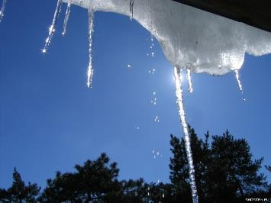И птицы с юга прилетели.

Кругом становится теплей

Светлей, приятней, веселей.

Зима прошла, а с ней тоска.

А все волшебница весна.

Она уносит все тревоги

И впереди у нас дорога,

Дорога в лето, теплый край,

Хочу в наш лагерь поскорей

Я встречу там своих друзей.

Мы снова будем там играть,

Смеяться, петь и танцевать.

Я этой дружбой дорожу

И потому весну прошу

Скорей, весна, растопи снега!

Пусть расцветут опять луга,

Зеленым снова станет лес,

Загадок полон и чудес.

Я снова лето тороплю,

Хоть и тебя, весна, люблю!

Рудометова Елизавета 2 шк.

**Мой город**

Мой город мне милее всех

Я здесь живу, расту, учусь, мечтаю

Я часто вспоминаю, думаю о нем

Когда надолго из него я уезжаю.

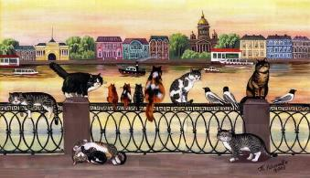Я так люблю по улицам ходить

Гулять с подругами и веселиться.

Вокруг знакомые, родные лица

У нас никто друг друга не обидит.

У нас спокойно в городе, не страшно.

А в городах больших все суетятся

Одной ходить по улицам опасно.

А сколько в нашем городе деревьев

Они растут везде: в лесу, у дома.

Я так люблю свой городок родной

Мне все здесь очень близко и знакомо.

Кругом цветущие полянки, лес

Которые полны чудес

И если я когда-нибудь уеду из Межгорья

Его я буду вспоминать с огромною любовью.

Рудометова Елизавета 2 шк.

**От судьбы не убежать**

Сейчас ты просто слепо веришь,

А завтра все осознанно поймешь,

Сегодня правды ты совсем не видишь,

Но все когда-нибудь сама поймешь.

Казалось было все прекрасно,

Жила ты будто бы во все,

Ты веришь всем, хоть это и опасно,

Я правду говорю, поверь ты мне.

Ведь все как бумерангом возвратится,

И в птицу ты не сможешь превратиться,

Чтоб бросить все, и в небо улететь,

Чтоб с высоты на всех людей смотреть.

Сама я так хочу порою убежать,

Чтобы никто не смог меня здесь удержать

Но с другой стороны, не смогла бы,

Не смогла бы удержать от людей,

Очень плохо мне было бы, страшно,

Что не встречу уже я друзей.

Что не будет уже рассветов

И закатов тоже не будет.

Так захочешь, и ты все забыть

И скорее вернуться к людям

Жить, смеяться, грустить и петь

Не столкнуться с бедой никогда

Пусть обходит тебя беда

И птицей нам всем никогда не стать,

А от судьбы, никак не убежать.

Рудометова Елизавета 2 шк.

**Родина**

Моя Родина, наша Россия,

Ты цветами и рожью полна.

Необъятна, огромна, красива.

Теплом и заботой окружила меня.

И Есенин, и Бунин, Бажов

Раскрывали богатства твои,

Не жалели души, нужных слов

Для признания и похвалы.

Вот и я, России дитя,

Восхищаюсь, слагаю стихи.

Своих чувств и любви не тая,

Воспеваю красоты твои!

Левушкина Арина шк. № 2

**Новая снежинка**

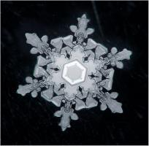 Снежинка за снежинкой

Мне падают на нос.

Снежинка за снежинкой

И вот я Дед Мороз!

Одену рукавицы и шубу,

Что до пят.

Но где же все подарки,

Я не пойму никак?!

Снегурочки не видно,

А дети где? Ушли?

Не уж то Новогодний

Все праздник не нашли?

Левушкина Арина шк. № 2

**Учитель**

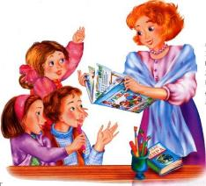Учитель первый,

Попрощалась я с тобой,

Но вот на смену и пришел

Совсем другой.

Да ни один, а целых 33!

Теперь сиди и слушай, и смотри!

Учись разбору № 5,

Учи ты музыку опять!

Всех много! Много тут всего:

Учителей, занятий, кабинетов.

Но помню я из них лишь одного,

Того, кто проложил мне путь к секрету!

Левушкина Арина шк. № 2

**Часы**

Куда же дни уходят?

Куда часы спешат?

Обратно не приходят,

А все бегут, идут.

И в суматохе этой

Теряюсь быстро я.

Когда часы спешили

Не догоняла я!

Бегу со всех силенок,

Ох! Как устала я!

Остановлюсь на каплю

- Час, подожди меня!

Но он не собирался

Чуть подождать меня!

Левушкина Арина шк. № 2

**Дитя природы**

Я ребенком себя называю,

Я природы дитя на века!

А природа огромна, большая

Смотрит с выси всегда на меня.

Вот по луже я прыгаю шустро,

А природа все смотрит, молчит.

И в душе я теряю все чувства,

И природы взираю лучи…

Левушкина Арина шк. № 2

**День победителей**

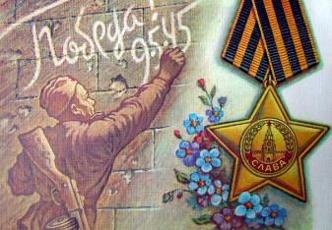Я встаю и вижу солнце,

Солнце светит нам в оконце

Сегодня День спасителей

И наших победителей!

Когда-то наши деды воевали,

Чтобы мы спокойно спали,

Чтоб в века не исчезала, не пала

Прекрасная наша держава!

Те солдаты пролили за нас кровь,

А мы их помним и дарим любовь,

Они оставили в сердцах наших след,

А мы постараемся, чтоб не было бед.

Левушкина Арина шк. № 2

**Есть смысл в жизни лишь тогда,**

Когда за окном поет детвора,

И солнца луч щекочет тебе нос,

А бабушек и дедушек не мучает склероз.

Когда весна в окно стучится

И птица-вестник мчится,

Когда на ветвях набухли почки,

И появляются стихотворные строчки.

А солнце греет, и все вокруг смеется,

Скворец тепла ждет не дождется…

А жизнь идет за веком век,

Но не изменен человек.

Скребенева Екатерина шк. № 2

**Друзья**

Строчка за строчкой, за письмом письмо

Шлю по почте другу я уже давно.

Он отвечает теплым словечком

Вот и нашлись друзья у крылечка.

Мартиросян Елизавета 2 шк.

**Мама**

Мамочка, твои глаза, как сказка,

И руки так нежны.

Я, мамочка, хочу, чтоб каждый часик

Был для тебя особенным как ты.

Мартиросян Елизавета 2 шк.

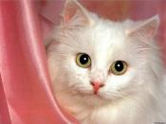

**Кошка**

Белая шерстка, как снега пушок,

Зеленые глазки, как поле яркой травы.

Нежная, милая, ласковая…

Вот какова она – кошка заветной мечты.

Мартиросян Елизавета 2 шк.

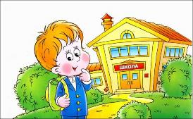**Первоклассник**

Первоклассник. Каким я его представляю?

Красивый, нарядный хитрюга.

Смешной, слегка неуклюжий,

Но важно персоной является он.

Мама поплачет, папа вздохнет:

Ребенок их милый в школу идет.

Мартиросян Елизавета 2 шк.

**Знаешь..**

Знаешь, к черту все стихи и песни!

Знаешь, к черту «было» и «прошло»!

Сотое вранье и доля лести

Все расставили, теперь понятно все.

Знаешь, я тебя не разлюбила,

Ненавидеть только начала,

Нет, конечно, я не позабыла,

Только вот опять не сберегла.

Для истории ошибки ведь не новы,

Сколько раз мы начинаем вспять,

Повторять их, старые оковы

Разрываем, плачем… и опять.

Титаренко А. 2 шк.

**Ко дню учителя**

Осень. Первый дождь идет,

Бьет по крышам, словно плачет,

И учебный новый год

Ставит новые задачи.

Осень. Первый дождь идет.

Смех детишек в коридоре.

Первоклассник с рюкзаком

Гордо топает по школе.

Осень. Первый дождь идет.

Тот же смех и те же лица,

Только не хватает тех,

Кто закончил здесь учиться.

И учитель в старый класс

Входит с ностальгии нотой.

Грустен, счастлив он сейчас,

Что ребятам сердце отдал.

Что вложил себя частицу

В каждого, кого учил,

Что в детей сумел влюбиться –

В этом смысл жизни был.

Титаренко А. 2 шк.

**Осень**

Громко ли тихо приходит она,

Проедает в защите плешь?

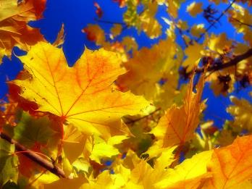Громко ли тихо, но приходит она,

Вырывается в сердце ко мне.

Серые молнии, тучи, дожди

Давят камнями на грудь.

Глупые ветры, грозы, пути

Тоже мешают уснуть.

Пролетает она со свистом в ушах

Пулей, теребящею душу.

Пролетает она мгновеньем во снах,

Мигом, нечаянным грузом.

Туманные следствия тоже страшны,

Прекрасные думы коварны.

Ту, что люблю нелегко пережить,

Осень – печальную драму.

Будет рассвет за рассветом вновь,

И ничто его не заменит.

Только надежда, вера, любовь,

Ведь краски перед глазами тлеют.

Титаренко А. 2 шк.